TJ
TJ Jiskra Otrokovice – oddíl atletiky

&
Speedskating Club Otrokovice

pořádají

Memoriál MUDr. Josefa Podmolíka v /2 maratonu

Štafetový /2 maraton

/2 maraton smíšených štafet mládeže

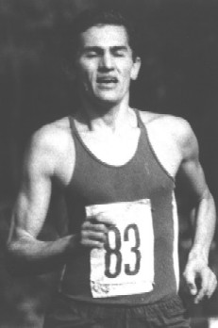

IN-LINE závod mužů a žen na 21,096 km
Štafetový IN-LINE závod družstev na 21,096 km
IN-LINE závod Fitness na 9 km

** 1. listopadu 2008 **
** Otrokovice - Baťov **
** start a cíl u Městské sportovní haly **

PROPOZICE

Pořadatel: TJ Jiskra Otrokovice – oddíl atletiky
Spolupořadatel: Speedskating Club Otrokovice

Čestná předsedkyně organizačního výboru: Mgr. Eliška Podmolíková
Čestný člen organizačního výboru: Josef Bukovjan
Předseda organizačního výboru: Bc. Michal Petřík
Ředitel závodu: Dis. Aleš Prudký
Hlavní rozhodčí: Josef Prudký
Startér: Jiří Košík

Datum: sobota 1. 11. 2008

Start: 10:00 Memoriál MUDr. Josefa Podmolíka v ½ maratonu,
štafetový ½ maraton, štafetový ½ maraton mládeže

12:00 vyhlášení výsledků běhů

12:30 in-line Fitness 9 km

13:15 in-line na 21,096 km,
štafetový závod na 21,096 km

14:45 vyhlášení výsledků II. bloku

Trať: START, CÍL – u Městské sportovní haly
½ maraton / 21,096 km: 7 okruhů + náběh/nájezd 115 m
Fitness: 3 okruhy + nájezd 7,5 m
OKRUH – 2997,5 m, ulicemi města

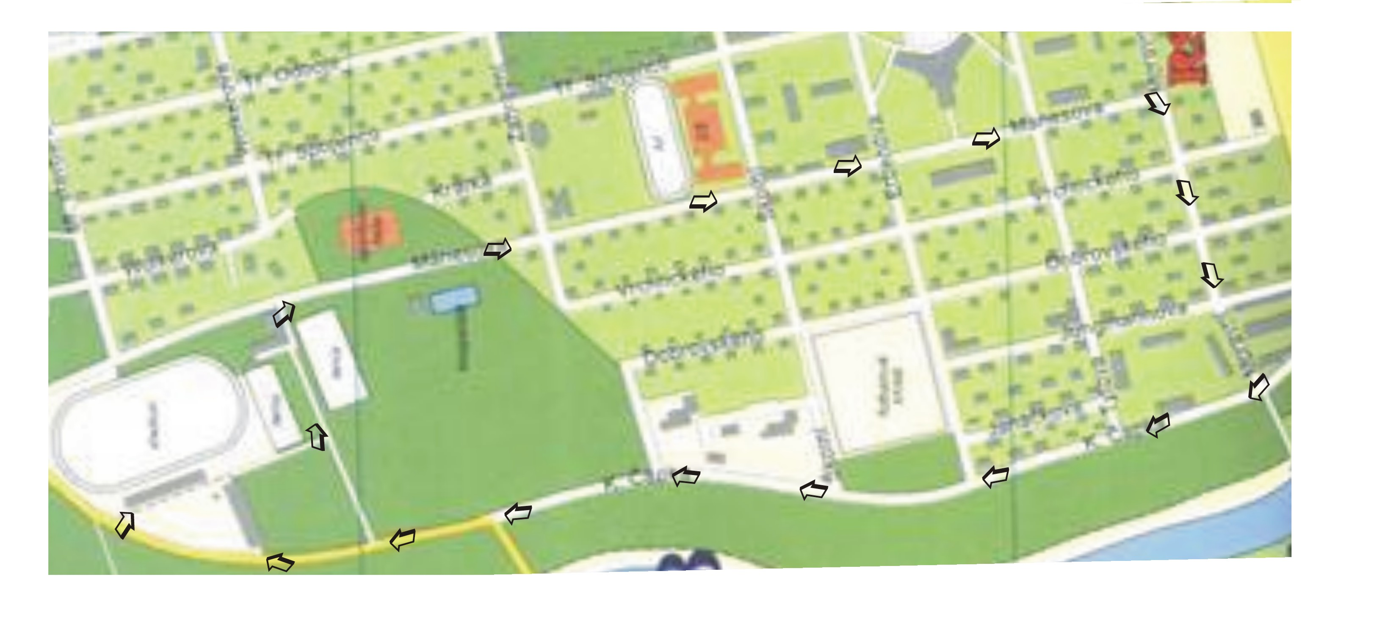

Prezentace: Městská sportovní hala: ½ maraton, štafety 8:00 – 9:30
in-line Fitness 10:00 – 12:00
in-line 21,096 km, in-line štafety 10:00 – 12:30
Šatny: Městská sportovní hala. Šatna slouží jen pro převlečení, pořadatel neručí za ztrátu věcí. K dispozici sprchy.
Trať závodu vede po příjezdových komunikacích k Městské sportovní hale a bude uzavřena v 9:45 hodin. Po tomto čase nebude možno přijet s automobilem na parkoviště u haly!!!
Ubytování: Závazně objednané do 25. 10. 2008 na tel. 604 708 480, Cena cca Kč 250,--
Občerstvení: dle pravidel atletiky
Startovné: Kč 200,- in-line na 21,096 km (v rámci startovného možnost startovat i ve Fitness závodu na 9 km)
in-line štafeta, štafeta ½ maraton
Kč 100,- ½ maraton, in-line Fitness na 9 km, štafeta ½ maraton mládeže
(Měření časů bude měřeno elektronicky. V ceně startovného je započteno zapůjčení čipu pro elektronické měření času. Každý závodník v individuálním závodě obdrží 1 čip, štafeta obdrží 1 čip, který bude součástí předávky. Půjčení čipu bude proti záloze Kč 200,--)

Kategorie individuálních závodů:
½ maraton Muži (90 a starší) Ženy (90 a starší)
Veteráni 40 - 49 Veteránky 40 a starší
Veteráni 50 - 59
Veteráni 60 a starší

In-line 21,096 km Muži Ženy
Veteráni 40 - 49 Veteránky 40 a starší
Veteráni 50 a starší

O zařazení do kategorie u veteránů rozhoduje datum narození (viz mezinárodní veteránská pravidla). V případě účasti méně jak tří závodníků v kategorii se startující automaticky posunují do hodnocení mladší kategorie.

In-line Fitness 9 km Muži Ženy

Kategorie štafetových závodů:

Štafetový ½ maraton
Startuje maximálně 7 členů, každý závodník absolvuje 1 okruh, první navíc náběh na okruh. Štafety mohou startovat v jakémkoliv složení.
Štafety budou označeny čísly, ve vymezeném prostoru si budou jednotliví členové předávat štafetu.
V případě, že prvním členem štafety bude závodník startující v individuálním 1/2maratonu, proběhne první předávka před cílovou čarou mimo předávkové území a štafetový čip poběží až od druhého kola. Jeden závodník může absolvovat více úseků, ne však 2 po sobě následující.

1/2maraton smíšených štafet mládeže
Stejné jako u štafetového půlmaratonu s věkovým omezením:
Startuje mládež od ročníku narození 1991 a mladší, v družstvu musí startovat minimálně 2 dívky a zároveň minimálně 3 startující mladší 16-ti let v libovolné kombinaci.

Štafetový in-line závod družstev na 21,096 km
Startuje maximálně 7 členů, každý závodník absolvuje 1 okruh, první navíc nájezd na okruh. Štafety mohou startovat v jakémkoliv složení. Štafety budou označeny čísly, ve vymezeném prostoru si budou jednotliví členové předávat štafetu.
Jeden závodník může absolvovat více úseků, i 2 a více po sobě následujících.
Ceny:

½ maraton – absolutní pořadí

Muži Ženy
1. 1 500,-- 1. 1 500,--
2. 1 000,-- 2. 1 000,--
3. 500,-- 3. 500,--
4. 300,-- 4. 300,--
5. 200,-- 5. 200,--

Při nesplnění limitu 1:10:00 Při nesplnění limitu 1:22:00
se finanční odměna půlí. se finanční odměna půlí.

Při překonání traťového rekordu 1:08:36,6 Při překonání traťového rekordu 1:19:12,3
obdrží vítěz prémii Kč 500,--. obdrží vítězka prémii Kč 500,--.

In-line závod na 21,096 km
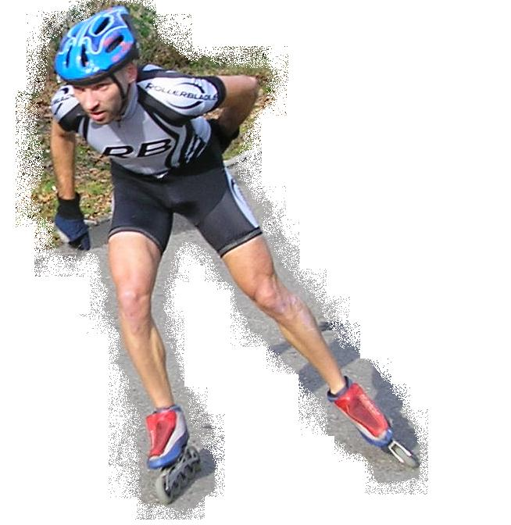
Muži Ženy
1. 1 500,-- 1. 1 500,--
2. 1 000,-- 2. 1 000,--
3. 500,-- 3. 500,--
4. 300,-- 4. 300,--
5. 200,-- 5. 200,--

Při nesplnění limitu 40:00 min Při nesplnění limitu 45:00 min
se finanční odměna půlí. se finanční odměna půlí.

Při překonání traťového rekordu 37:36,4 min Při překonání traťového rekordu 40:17,5 min
obdrží vítěz prémii 500,--. obdrží vítězka prémii 500,--.

Finanční odměny jsou uvedeny v českých korunách!

½ maraton veteráni 40 – 49, 50 – 59, 60 a starší, veteránky 40 a starší, Fitness in-line muži a ženy, Štafetový ½ maraton, ½ maraton smíšených štafet mládeže, štafetový in-line závod na 21,096 km

První tři v každé kategorii obdrží věcné ceny.

ZÁVODNÍCI STARTUJÍ NA NÁKLADY VYSÍLAJÍCÍ SLOŽKY A NA VLASTNÍ NEBEZPEČÍ!!! ZÁVOD SE KONÁ BEZ OMEZENÍ SILNIČNÍHO PROVOZU S REGULACÍ PROVOZU NA KŘIŽOVATKÁCH!!!



